**Théorème de Pythagore : Démonstration.**

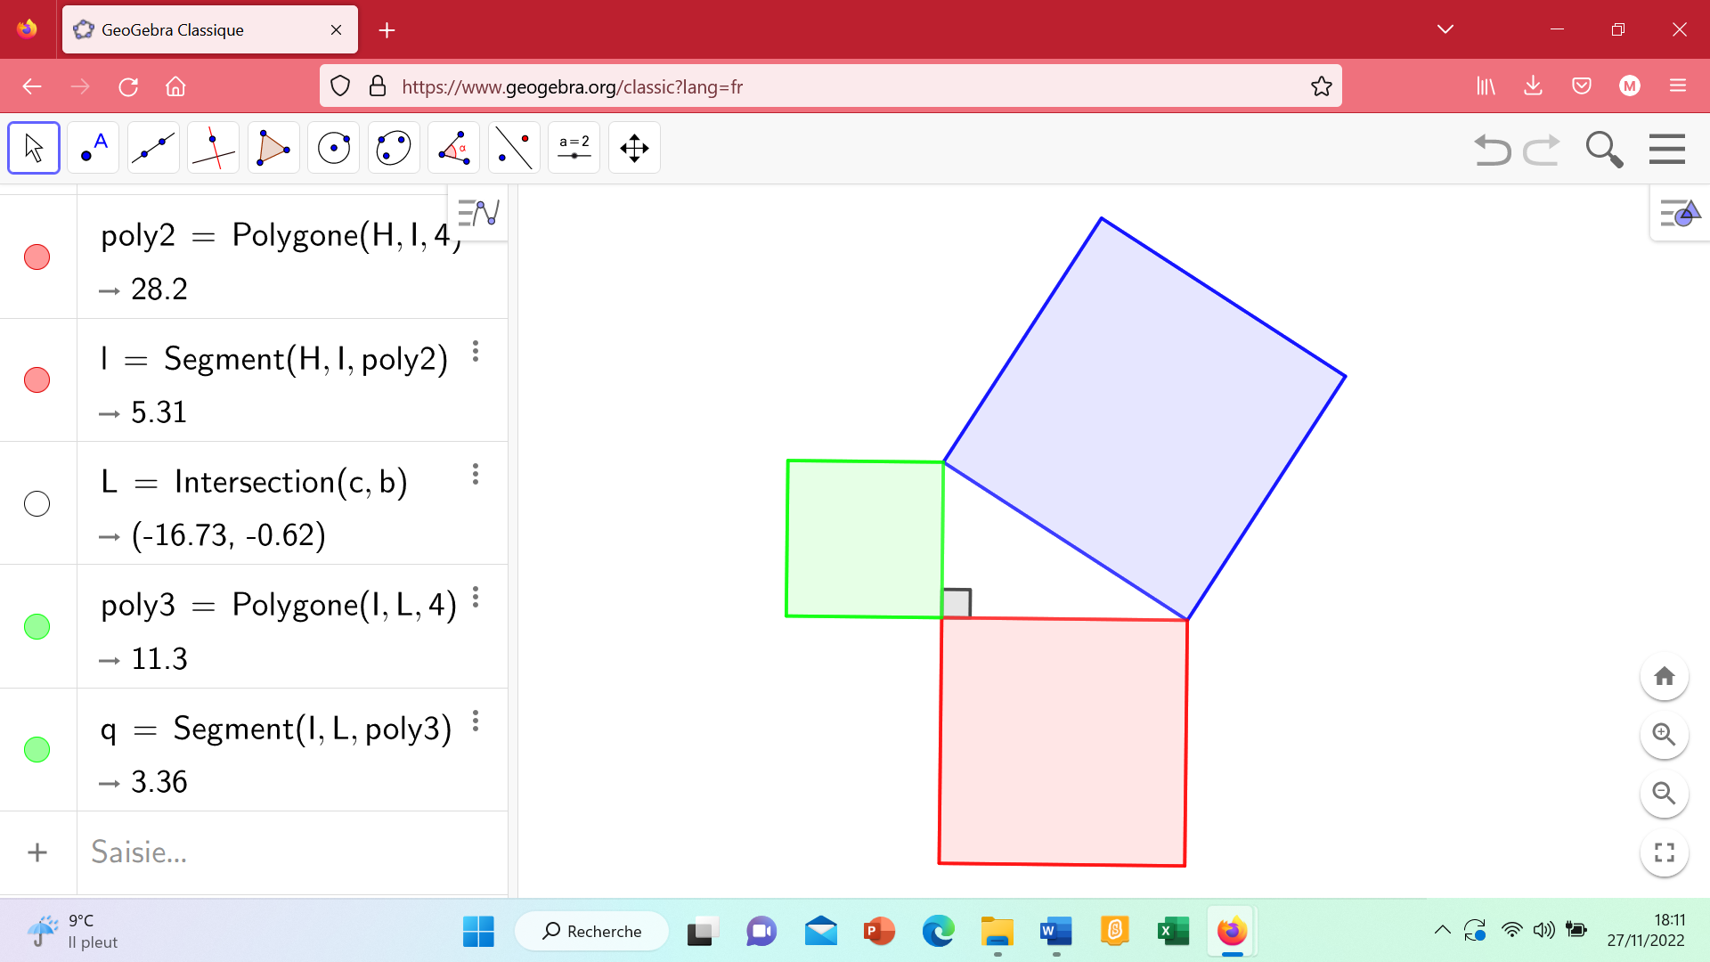

* Quelle est l’aire du carré bleu ? ………………………………………………………………
* Quelle est l’aire du carré rouge ? ……………………………………………………………
* Quelle est l’aire du carré vert ? ………………………………………………………………

L’aire du grand carré bleu est-elle la somme des aires des deux autres carrés ?

*Pour répondre à cette question, vous allez étudier trois cas*.

**Cas n°1** : ………………………………………………………………

**Cas n°2** : ………………………………………………………………

Grâce à ces deux observations, quelle égalité peux-tu écrire ?

………………………………………………………………………………………………………………………………………

**C’est l’égalité du théorème de Pythagore.**

**Cas n°3** : ………………………………………………………………

Comment peux-tu expliquer le cas n°3 ?

………………………………………………………………………………………………………………………………………

………………………………………………………………………………………………………………………………………

**Conclusion** : quelle est la condition nécessaire et indispensable pour pouvoir utiliser le théorème de Pythagore ? …………………………………………………………………………………………………………………

**Théorème de Pythagore et réciproque**

1. **Outil indispensable au théorème de Pythagore : les racines carrées.**

**1) Définition :**

désigne un nombre **positif.** La **racine carrée** de est le nombre positif dont le carré est .

Ce nombre est noté et se lit « racine carrée de  »

Exemples :

car La calculatrice n’est pas nécessaire ici !

Ici la calculatrice est indispensable !

**2) Carrés parfaits à connaître :**

Un carré parfait est le carré d’un nombre entier.

|  |  |  |  |  |  |  |  |  |  |  |  |  |  |
| --- | --- | --- | --- | --- | --- | --- | --- | --- | --- | --- | --- | --- | --- |
| Nombre entier | 0 | 1 | 2 | 3 | 4 | 5 | 6 | 7 | 8 | 9 | 10 | 11 | 12 |
| Carré parfait | …… | …… | …… | …… | …… | …… | …… | …… | …… | …… | …… | …… | …… |

La racine carrée d’un carré parfait est donc un nombre entier.

**3) Encadrement d’une racine carrée :**

On ne peut pas calculer sans calculatrice mais, si on encadre 17 entre deux carrés parfaits :

, alors on peut déduire l’encadrement de entre deux entiers consécutifs :

Exemples :

donc ; donc

1. **Vocabulaire :**

Dans un triangle rectangle, l’hypoténuse est le côté opposé à l’angle droit.

Exemple :

* Le triangle ABC est rectangle en …… ;
* Le côté ………. est l’hypoténuse du

triangle ABC.

C

Hypoténuse

B

A

Côtés de l’angle droit

1. **Théorème de Pythagore :**

Énoncé du théorème : Si un triangle est rectangle, alors le carré de la longueur de l’hypoténuse est égal à la somme des carrés des longueurs des côtés de l’angle droit.

Application 1 : **Comment calculer la longueur d’un côté d’un triangle rectangle ?**

* **Calcul de l’hypoténuse.**

ABC est un triangle rectangle en A tel que AB = 3 cm et AC = 4 cm. Calculer BC.

* **Calcul d’un côté de l’angle droit.**

1. **Réciproque du théorème de Pythagore :**

Dans un triangle, si le carré de la longueur du plus grand côté est égal à la somme des carrés des longueurs des deux autres côtés, alors le triangle est rectangle. Le plus grand côté est l’hypoténuse.

Application 2 : **Comment démontrer si un triangle est rectangle ?**

* Le triangle ABC tel que AB = 6,5 ; BC = 3,2 et AC = 5,6 est-il rectangle ?

Repérer le plus grand côté, dans le triangle ABC :

**Puis** calculer la somme des carrés des deux autres côtés :

Comparer les résultats obtenus et conclure :

* Démontrer que le triangle SET tel que ET = 13 cm, SE = 5 cm et ST = 12 cm est rectangle.